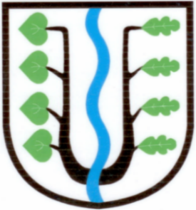
BRATRONICE
NAŠE OBEC 7+8/2022
24. ročník

Vážení spoluobčané,
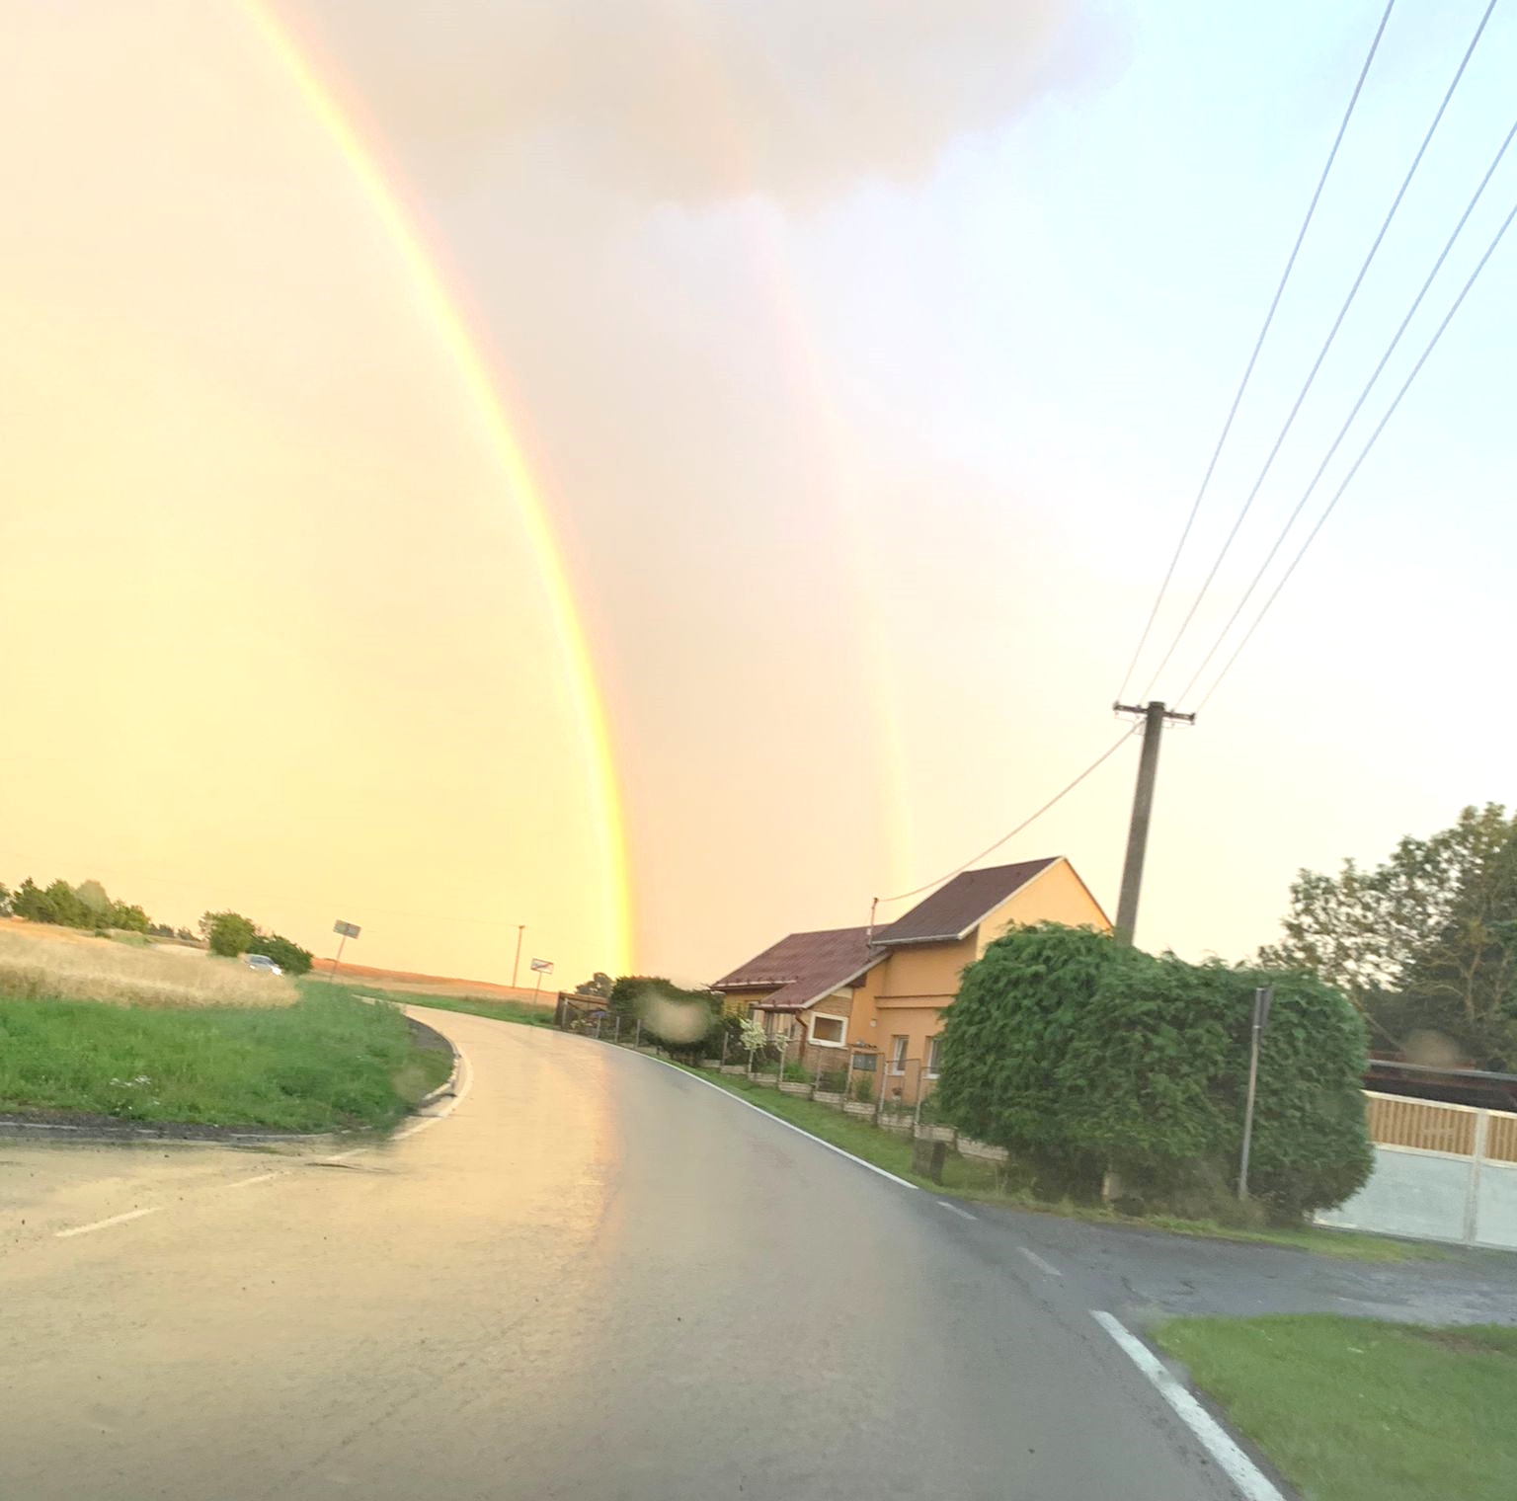
jeden červencový pátek bylo po dešti a nad Bratronicemi se v celé své okázalé kráse objevila nádherná dvojitá duha. Odraz světelných paprsků doslova obejmul část obce pod hřbitovem, přírodní jev opředený řadou mýtů a představivostí. Tomu, kdo ji spatřil, se úplně zatajil dech, měla úžasné kouzelné zabarvení, podobu tajuplného přemostění. I takové malé chvilky jsou mimořádně vzácné, je potřeba je vnímat, utřídit si své myšlenky o významu života, pozastavit náš spěch a shon, vážit si každého dne na světě.
Díky mystickému úvodnímu slovu se mi nyní lehce přejde k poděkování za práci končícímu zastupitelstvu za uplynulé čtyřleté období ve snaze o rozvoj a péči o naši obec, v jehož čele jsem měla tu čest působit.
Období to zrovna nebylo lehké díky epidemii Covid-19 a dalším vážným celosvětovým situacím, které zasáhly do života každého z nás. Přes všechny překážky se snažíme pokračovat co nejsvědomitěji dál a postupnými kroky se starat o naše katastrální území, rozvoj obce a přátelské soužití dětí, dospělé populace a seniorů. Podrobnější informace naleznete na dalších stránkách zpravodaje.
Na svém červnovém zasedání schválili zastupitelé významný dokument obce, který je k nahlédnutí na webových stránkách obce www.bratronice.cz. Jedná se Strategický rozvojový plán obce na roky 2022-2032, v němž se můžete seznámit s databází 33 navržených projektů - investičních záměrů. Uvedený přehled je možno měnit, upravit, doplnit, ale ve své podstatě jde o jakýsi odrazový můstek pro dynamický rozvoj naší obce na další desetileté období.
Díky nové zástavbě rodinnými domy se naše obec pozvolna rozrůstá, vznikají moderní lokality části obce. Chceme docílit obnovy návesních prostor, vodních ploch, energetické úspory provozu veřejných budov, postupně provádět rekonstrukce komunikací, turistických cest, veřejného osvětlení, výsadby zeleně a usilovat o rozvoj kulturního, společenského a sportovního života.
Velká gratulace právem patří tandemu Pavel Kukla a Roman Černý, kamarádům, občanům naší obce, za zasloužený úspěch na mistrovství Evropy v offroadtrialu ve slovenské Červené Skal'e. Finančně nákladný adrenalinový koníček, který je doslova pohltil za velké podpory rodinných příslušníků i řady příznivců a podporovatelů se dočkal mimořádného úspěchu. Reprezentovali zároveň i naší obec na mistrovském klání mezi řadou soutěžících zemí. Právem si zasloužili i náš malý příspěvek, dar na svojí činnost - více ve sportovní rubrice.
Závěrem mi dovolte poděkovat za vaše podněty, nápady, stížnosti i za kritiku, kterou bereme jako výzvu k napravení chyb i k učinění nových opatření. Zveme vás k volbám do zastupitelstva obce ve dnech 23. a 24. září 2022. O vaše hlasy se v letošních volbách budou ucházet tři kandidátní seskupení.
Přejeme vám krásný zbytek letních a nadcházejících zářijových dnů.
Miloslava Knížetová, starostka obce
Zpráva o činnosti zastupitelstva obce ve volebním období 2018-2022

Zastupitelstvo obce Bratronice (dále jen zastupitelstvo) pracovalo od 30. října 2018 ve složení: Miloslava Knížetová-starostka, Jaroslav Nedvěd-místostarosta, Ing. Mgr. Bc. Jitka Tenklová-Výbor finanční, Eva Hronová-Výbor kontrolní, Ing. Josef Pucholt- Výbor investiční a stavební, Eliška Sýkorová- Výbor sociální a kulturní, Zdeněk Sedláček-Výbor pro životní prostředí a veřejný pořádek, Ing. Petr Bendl-Osadní výbor pro Dolní Bezděkov. Václav Švejcar-Výbor školský a sportovní, zemřel 13.11.2021, následně se zastupitelkou stala dne 13.12.2021 Ing. Libuše Holá.
Ve volebním období 2018-2022 svolala starostka 21 pracovních porad a 25 veřejných zasedání, na kterých zastupitelstvo projednalo 323 smluv (kupních, veřejnoprávních, darovacích, služebnosti, o dílo, dodatků, dohod aj.) a schválilo 565 usnesení. Přehledně po letech uvádíme zásadní informace o dění v obci, významné investice a také sponzory a dárce, kterým ze srdce děkujeme.

Rok 2018 (X-XII)
- Realizace 4 ks autobusových zastávek (361 tis. Kč+238 tis. Kč zemní práce);
- 28. 10. 2018 slavnostní akt, výsadba 4 lip srdčitých ke 100 let výročí zrodu Československé republiky;
- 18.11.2018 požehnání nové sošce Kapličky Panny Marie v Dolním Bezděkově;
- SOVT-RADIO nový varovný a informační rozhlas (362 tis. Kč);
- Studie nové mateřské školky (48 tis. Kč);
- Obec přispěla na léčbu včelstev 5 tis. Kč, darovala Hospicu sv. Hedviky 10 tis. Kč a Generaci bez hranic 10 tis. Kč. Obec přijala dar ve výši 5 tis. Kč (Ing. Libor Dubský), ZŠ a MŠ obdržela dar ve výši 5 tis. Kč ( R. Karas).

Rok 2019
- Březen - vybudování nového parkoviště a chodníku u hřbitova (329 tis. Kč);
- Duben – rekonstrukce komunikace v Dolním Bezděkově (investor Středočeský kraj, náklady obce na dešťové kanalizaci (612 tis. Kč);
- Květen – oprava mostku na silnici u bunkru v Dolním Bezděkově (investor Středočeský kraj);
- Nákup traktorové sekačky Kubota ( 371 tis. Kč);
- Říjen – rekonstrukce tělocvičny školy (653 tis. Kč);
- Oprava chodníku u sokolovny (111 tis. Kč) a u pomníku (80 tis. Kč);
- Rekonstrukce přítoku a obtoku rybníka u cihelny (658 tis. Kč, dotace Středočeského kraje 210 tis. + vlastní zdroje 448 tis. Kč. Vyčištění břehů od naplavenin (59 tis. Kč).
- Listopad – výsadba stromořadí v nové zástavbě (108 tis. Kč);
- Geodetické práce a projektové dokumentace (komunikace, nová školka územní řízení) celkem 907 tis. Kč;
- Obec přispěla na činnost spolkům: TJ Sokol 80 tis. Kč, AFK 50 tis. Kč, Klubíčko 10 tis. Kč, Linka bezpečí 5 tis. Kč, Jezdecká stáj Denisa 10 tis. Kč, SK Lhota 10 tis. Kč, Baby Box 5 tis. Kč, Český svaz mariáše 7 tis. Kč, Rybářský spolek 30 tis. Kč, Církev 20 tis. Kč, Včelaři 5 tis. Kč, Letohrádek Vendula 20 tis. Kč a Generaci bez hranic 10 tis. Kč. Obec přijala dotaci na hudební festival 70 tis. Kč od Krajského úřadu SK. Obec obdržela od řady občanů a firem finanční či věcné dary na reprezentační ples. ZŠ a MŠ získala dary ve výši 3 tis. Kč (M. Cimprich), 2 tis. Kč (Š. Ludvík), 15,5 tis. Kč (V. Janout a P. Dědina).

Rok 2020
- Leden-čištění obecního rybníčku, odkalovací jímky (120 + 64 tis. Kč);
- Únor-kácení stromů Roučmída (44 tis. Kč);
- Březen- restaurátorské práce Jan Hus + kříž hřbitov (157 tis. Kč);
- Duben – obec se stala členem MAS Mezi Hrady;
- Květen – oprava místní komunikace lokalita SEVER-panelka (1,776 mil. Kč). Obec získala dotaci 904 tis. Kč od Středočeského kraje;
- Červen – oprava místní komunikace u hřbitova Dolní Bezděkov (773 tis. Kč). Obec obdržela dar od Ing. Vladimíra Drába ve výši 439 tis. Kč.
- Zakoupení zametače (163 tis. Kč);
- Opravy komunikací, frézování, po povodni (52+118 tis. Kč);
- Geodetické práce a projektové dokumentace (chodníky, cesty, nová školka stav. povol.) celkem 1,064 mil. Kč;
- Obec přispěla na činnost spolkům: TJ Sokol 80 tis. Kč, AFK 25 tis. Kč, Klubíčko 10 tis. Kč, Linka bezpečí 5 tis. Kč, Rybářský spolek 30 tis. Kč, Církev 20 tis. Kč, Včelaři 10 tis. Kč, Generaci bez hranic 10 tis. Kč. Obec přijala dotaci na hudební festival 70 tis. Kč od Krajského úřadu SK. Obec získala od řady občanů a firem finanční či věcné dary na reprezentační ples. ZŠ a MŠ obdržela dary ve výši 3 tis. Kč (M. Cimprich), 3 tis. Kč (V. Janout. Obec přijala dar ve výši 5 tis. Kč (Ing. Libor Dubský).

Rok 2021
- Leden-oprava kanálů na dešťové kanalizaci u hřbitova (115 tis. Kč), výměna obrubníků chodníku ke hřbitovu (233 tis. Kč);
- Únor-projekt revitalizace návesních prostor 60% (580 tis. Kč);
- Duben- nový chodník K Bezděkovu (924 tis. Kč), obec obdržela dotaci SFŽP (700 tis. Kč);
- Květen – nové VO K Lipini (199 tis. Kč), oprava plotu ZŠ a MŠ (96 tis. Kč), podlaha MŠ 36 tis. Kč, nová studna hřbitov Dolní Bezděkov (10 tis. Kč), sadba zeleně (135 tis. Kč);
- Červen-likvidace nebezpečného odpadu Rumpold (64 tis. Kč);
- Září – Víceúčelové sportoviště (2,360 mil. Kč), dotace Min. pro místní rozvoj 1,569 mil. Kč);
- Listopad-likvidace pařezů (154 tis. Kč); herní prvky (53 tis. Kč),
- Geodetické práce a projektové dokumentace (chodníky, zaměření cyklostezka BRAxDB, nová školka inžen. činnost, výkazy výměr) celkem 539 tis. Kč;
- Obec přispěla na činnost spolkům: TJ Sokol 80 tis. Kč, AFK 50 tis. Kč, Linka bezpečí 5 tis. Kč, Rybářský spolek 30 tis. Kč, Jezdecká stáj Denisa 10 tis. Kč, Honební společenstvo 20 tis. Kč, Myslivecký spolek 10 tis. Kč, SK Outdoor 5 tis. Kč, dar obci Lužice po tornádu 25 tis. Kč. ZŠ a MŠ obdržela dary ve výši 10 tis. Kč (obec Běleč), 15 tis. Kč (p. Karas), 9,75 tis. Kč (V. Janout), 4,25 tis. Kč (M. Cimprich) a 35 tis. Kč na nový nábytek do školní družiny (P. Dědina). Obec přijala dar ve výši 5 tis. Kč (Ing. Libor Dubský) a 30 tis. Kč od společnosti SOFT Link (Ing. Zdeněk Kaipr).

Rok 2022
- Leden-opravy lesních cest Mostecký Mlýn (35+78 tis. Kč); projektová dokumentace veřejné osvětlení (104 tis. Kč); uzavření investičního úvěru na rekonstrukci komunikace K pile (10 mil. Kč);
- Březen-instalatérské práce Penzion U Sajdlů (84 tis. Kč);
- Březen-obec uzavřela Smlouvu o dílo na rekonstrukci komunikace K pile I. etapa ve výši 14,349 mil. Kč;
- Duben- Strategický rozvojový plán obce 2022-2032 (32 tis. Kč);
- Duben-obec obdržela příslib dotace z Ministerstva zemědělství na rekonstrukci spodního rybníku U Ostrova ve výši 4,7 mil. Kč a 440 tis. Kč od Středočeského kraje, předpokládané zahájení realizace přelom 2022/2023;
- Květen-elektromateriál-příprava na osvětlení hřiště (51 tis. Kč);

- Červen-obec uzavřela Smlouvu o dílo na vypracování projektové dokumentace akce oprava komunikace za kostelem (334 tis. Kč) a u kostela a MŠ (377 tis. Kč);
- Červen-červenec pronájem strojů polní cesta K Lipini (135 tis. Kč);
- Červenec-herní prvky MŠ (79 tis. Kč), dokončení projektu návesní prostory (387 tis. Kč);
- Srpen- obec uzavřela Smlouvu o dílo na opravu chodníku u obchodu (1,1 mil. Kč) realizace srpen-říjen 2022;
- Geodetické práce a projektové dokumentace (chodníky, studie) celkem 166 tis. Kč;
- Obec přispěla na činnost spolkům: TJ Sokol 180 tis. Kč, AFK 70 tis. Kč, Linka bezpečí 5 tis. Kč, Rybářský spolek 30 tis. Kč, Jezdecká stáj Denisa 10 tis. Kč, Honební společenstvo 20 tis. Kč, BSD offroad Team 10 tis. Kč, SDH Lhota 20 tis. Kč, Generace bez hranic 10 tis. Kč, Včelaři 10 tis. Kč;
- Probíhá I. etapa opravy komunikace K Pile, náklady na stavbu 5-8/2022 – prozatím proplaceno 4,349 mil. Kč z rozpočtu obce + čerpání z úvěru 1,477 mil. Kč
- Dokončuje se oprava sportoviště u mateřské školky, slavnostně bude otevřeno 8. 9. 2022 v 10:00 hodin;
- Kde spatřujeme Achillovu patu obce??? Docílit lepší úspěšnosti při získávání dotací!!!

Ve stručnosti jsem popsala na několika řádcích činnosti obce, především té investiční, práce zastupitelstva naší obce, která je velmi zodpovědná a ke které každý z nás přistupuje uvážlivě a s pokorou.
Dovolte mi poděkovat za spolupráci všem spolkům, kolektivu zaměstnanců, hodným obětavým lidičkám za pomoc při organizování různých akcí, za krásné Tříkrálové sbírky, Maškarní karnevaly pro děti, Dny dětí, Adventní zpívání, páleni čarodějnic, za koncerty a kulturu ve stodole v DÝBÝ, za Vaši podporu, za vaše důležité připomínky, nápady, za chuť docílit něčeho nového, smysluplného pro rozvoj a život v naší obci. Není mnoho spoluobčanů, kteří se ve svém volnu nezištně zabývají věcmi veřejnými. Možná že jste, ale ještě jsme k sobě nenalezli cestu. Je toho mnoho co můžeme podniknout, hlavně musíme mít chuť, přijít třeba na besedu nebo vyrazit na koncert, zasportovat si, pobavit se, chuť něco vymyslet, prostě se snažit žít a najít ten svůj smysl života. Je to někdy moc těžké, ale nesmíme ztratit naše odhodlání. Chtějme se potkávat, hovořit spolu, mít se rádi a být k sobě ohleduplní a milí. Hodně zdraví a štěstí.

Miloslava Knížetová, starostka společně se zastupitelstvem naší obce

Činnost Investiční a stavební komise za volební období 2018-2022

Dobrý den všem!

V těchto dnech nadchází konec volebního období našeho zastupitelstva, a to nám dává čas na bilancování a ohlédnutí se zpět, co se nám podařilo zrealizovat.
Během posledních dvou let se z rozpočtu podařilo vyčlenit 500 000 Kč na obnovu polní cesty, která byla kolem roku 1965 zaorána. Cesta vede od křížku na Mostecký Mlýn. Je to další spojka naší obce, kudy se může občan s kočárkem, pěšky nebo na kole dostat do Chyňavy, Poteplí, Unhoště apod, aniž by vjel na silnici.

Složení naší komise je:
- Ing. Josef Pucholt ml.
- Jiří Tesař
- Ing. Richard Burgr
- Ing. Michal Švejcar
Naše další práce, je kontrola stavební dokumentace, než započnou stavební práce. Jedná se např. o komunikace a chodníky.
Za výbor zapsal předseda Ing. Josef Pucholt

Činnost finančního výboru za poslední volební období
Každý z členů zastupitelstva vede jeden z přidělených výborů. Finanční výbor v posledním volebním období zastupovali členové Ing. Libuše Holá a Ing. Josef Pucholt. Komise se průběžně zabývala zejména následující činností:
- kontrola hospodaření a účelovosti využívání majetku a finančních prostředků obce (vedení účetnictví, stav pokladny, stavy tří bankovních účtů, kontrola došlých a dodaných faktur, kontrola dalších dokladů)
- kontrola příspěvkové organizace ZŠ a MŠ Bratronice (vedení účetnictví školy, dodržování závazných ukazatelů a pokynů zřizovatele, kontrola hospodaření a účelovosti využívání majetku a finančních prostředků školy přidělené zřizovatelem, tj. obcí, stav závazků a pohledávek, pokladna, dva bankovní účty, dotace, fondy školy, neinvestiční náklady apod.)
- návrhy rozpočtu obce za jednotlivá hospodářská období (příjmy, výdaje, další financování) a jejich další úpravy dle aktuální situace během kalendářního roku
Veškeré protokoly z kontrol jsou vypracovány dle platné legislativy a jsou k dispozici pro pravidelné audity obce. Dokumentace je k nahlédnutí na obecním úřadě v Bratronicích. Na vypracování dokumentace náš výbor úzce spolupracuje s účetní obce paní Janou Dvořákovou. Za její flexibilitu, pracovní nasazení a ochotu jí patří díky!

Připojujeme pár čísel za poslední období:
- celkové jmění obce k 31. 12. 2021 činí 65.076.432,59 Kč
- daňové příjmy k 30. 6. 2022 - 8.689.853,45 Kč
- (předpokládaný příjem celkem za rok 2022 je cca 15,7 mil. Kč)
- skutečné daňové příjmy za rok 2021 - 15.506.770,72 Kč
za rok 2020 -14.575.924,77 Kč
za rok 2019 -14 785 316,33 Kč
za rok 2018 - 13 741 825,69 Kč
- splácí se pouze jeden úvěr (pořízení budovy a pozemku na budoucí mateřskou školu, „kajprovna“); aktuální dluh činí 480.000 Kč
- po rekonstrukci kapličky na Dolním Bezděkově se vyšplhala původní hodnota z 39 056,- Kč na celkovou výši 788.239,- Kč

V uplynulém volebním období 2018-2022 jsme žádali a někdy i dostali tyto dotace:
2018 - šplhací sestava hřiště Dolní Bezděkov – 0
- oslavy 790. výročí obce + hudební festival – 0
- revitalizace tělocvičny v objektu ZŠ – 0
2019 - hudební festival Bratroňský džbán – Kč 70 000,- - SK Fond kultury KÚSK
- rekonstrukce přítoku a obtoku rybníku – Kč 210 000,- - KÚSK SK Fond ŽP
- II. Etapa revitalizace objektu OÚ - 0
2020 - rekonstrukce místní komunikace Sever – Kč 904 000,- - KÚSK
2021 - II. Etapa revitalizace objektu OÚ – 0
2021 - multifunkční hřiště – Kč 1 568 804,-
2022 - chodník k Lipini – Kč 695 451,88,-

Za finanční výbor zapsala Mgr. Bc. Ing. Jitka Tenklová, předsedkyně výboru

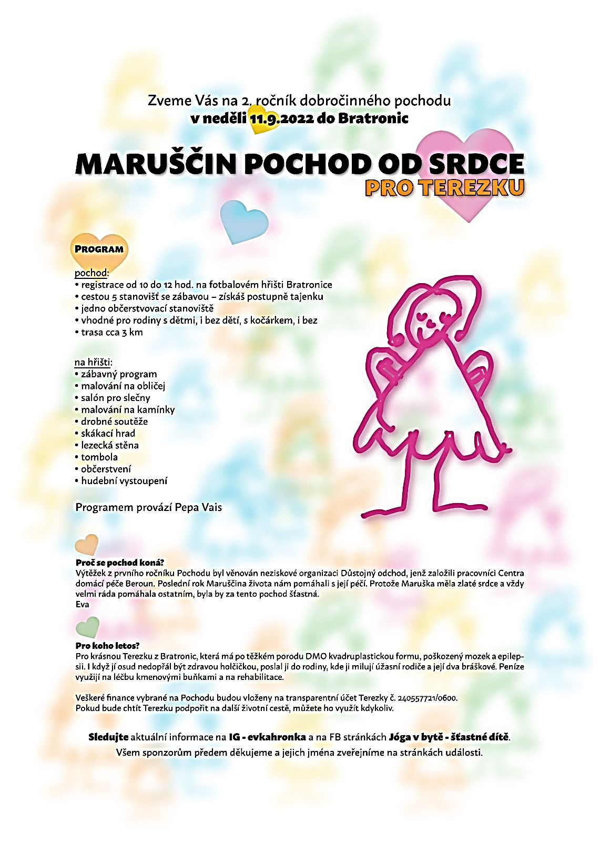
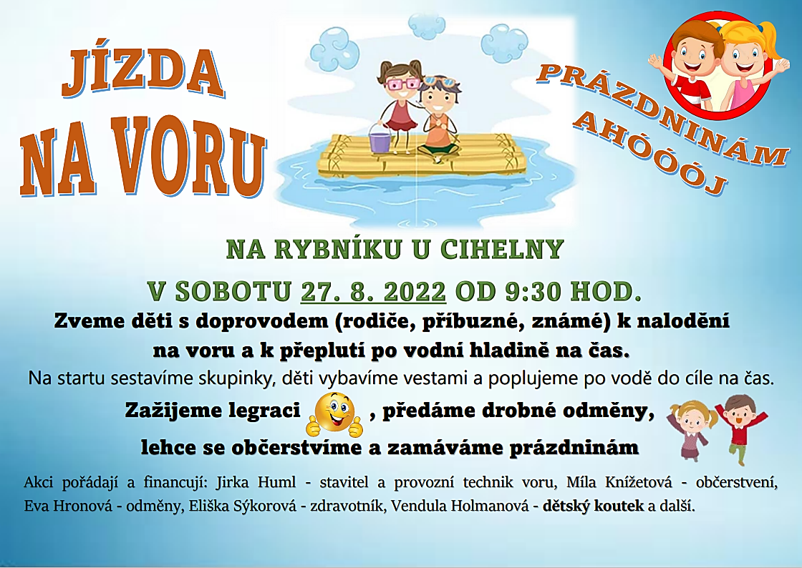

BESEDA S OBČANY O VÝSLEDKU ANKETY
„NÁVRH NÁZVU ULICE“
ZVEME OBČANY NA BESEDU K PROJEDNÁNÍ VÝSLEDKU ANKETY A K PŘEDLOŽENÍ NEJVHODNĚJŠÍHO NÁZVU VŠECH SOUČASNÝCH ULIC V OBCI BRATRONICE A DOLNÍ BEZDĚKOV.
BESEDA SE BUDE KONAT V SOKOLOVNĚ
VE ČTVRTEK 15. 9. 2022 OD 17.00 HODIN.
Obecní úřad Bratronice

Rybářský spolek Bratronice pořádá
Rybářskou zábavu
v sobotu 8. října 2022 od 20:00 hodin v místní sokolovně
Hraje skupina Černý brejle
Bohatá tombola / vstupné 150,-Kč / prodej vstupenek na OÚ

Povídá se, že…………
- Upozorňujeme občany na PLÁNOVANOU ODSTÁVKU ELEKTŘINY ve dnech 7. a 8. září 2022 v čase od 7:30 do 18:00 hodin. Lokality, kterých se odstávka týká, najdete na stránkách obce a na vývěsních tabulích.
- Zveme všechny cukrářky a cukráře k účasti VI. ročníku Štrůdlobraní do naší sokolovny v neděli 23.10.2022 od 15:00 hodin. Vaše sladké či slané výrobky doneste v čase mezi 13:00 – 14:00 hodinou. Vítěze vyhlásíme v 17:00 hodin. Záštitu nad akcí s předáním hodnotných cen převzala opět společnost Dr. Oetker.
OznÁmení o dobĚ a místě konání voleb
V souladu s ust. § 29 zákona č. 491/2001 Sb., o volbách do zastupitelstev obcí a o změně některých zákonů, ve znění pozdějších předpisů, oznamuji:
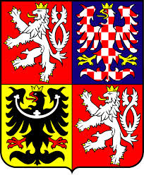
Volby do zastupitelstva obce Bratronice se uskuteční:
- v pátek 23. září 2022 od 14:00 hodin do 22:00 hodin
- v sobotu 24. září 2022 od 8:00 hodin do 14:00 hodin.
Místem konání voleb:
- ve volebním okrsku č. 1 je volební místnost Obecní úřad čp. 35 – zasedací místnost, 273 63 Bratronice pro voliče podle místa, kde jsou přihlášeni k trvalému pobytu v Bratronicích.
- ve volebním okrsku č. 2 je volební místnost Kaple Panny Marie čp. 55, 273 62 Dolní Bezděkov pro voliče podle místa, kde jsou přihlášeni k trvalému pobytu v Dolním Bezděkově.
Voliči bude umožněno hlasování poté, kdy prokáže svoji totožnost a státní občanství České republiky,
popřípadě státní občanství státu, jehož občané jsou oprávněni volit na území České republiky.
Voliči budou dodány nejpozději 3 dny přede dnem konání voleb hlasovací lístky. V den voleb volič může obdržet hlasovací lístky i ve volební místnosti.
Volič po příchodu do volební místnosti prokáže svou totožnost a státní občanství České republiky, popřípadě státní občanství státu, jehož občané jsou oprávněni volit na území České republiky. Totožnost a státní občanství prokáže volič občanským průkazem nebo cestovním pasem České republiky, jde-li o cizince, průkazem o trvalém k pobytu.
Právo volit do zastupitelstva obce - § 4 zákona má:
1. státní občan České republiky, který
- alespoň druhý den voleb dosáhl věku nejméně 18 let
- je v den voleb v této obci přihlášen k trvalému pobytu
2. státní občan jiného členského státu Evropské unie, který
- alespoň druhý den voleb dosáhl věku nejméně 18 let
- je v den voleb v této obci přihlášen k trvalému nebo přechodnému pobytu (má povolení k trvalému pobytu nebo k přechodnému pobytu1)
- občan jiného členského státu Evropské unie může hlasovat pouze za podmínky, že požádal o zápis do dodatku stálého seznamu voličů
Překážkami výkonu volebního práva (volič nemůže hlasovat ve volbách do zastupitelstva obce) jsou:
- zákonem stanovené omezení osobní svobody z důvodu výkonu trestu odnětí svobody
- omezení svéprávnosti k výkonu volebního práva
- zákonem stanovené omezení osobní svobody z důvodu ochrany zdraví lidu (dále jen “karanténa“)
- výkon služby vojáka z povolání v zahraničí nebo výkon služby vojáka v záloze v zahraničí
Volič může hlasovací lístek upravit jedním z uvedených způsobů:
- Označit křížkem ve čtverečku v záhlaví sloupce před názvem volební strany pouze jednu volební stranu. KAŽDÝ UVEDENÝ KANDIDÁT ZAŠKRTNUTÉ STRANY ZÍSKÁVÁ HLAS
- Označit v rámečcích před jmény kandidátů křížkem toho kandidáta, pro kterého hlasuje, a to z kterékoli volební strany, nejvýše však tolik kandidátů, kolik členů zastupitelstva obce má být zvoleno.
- Oba shora uvedené způsoby kombinovat, a to tak, že lze označit křížkem ve čtverečku jednu volební stranu a dále v rámečku před jménem kandidáta další kandidáty, pro které hlasuje, a to v libovolných samostatných sloupcích, ve kterých jsou uvedeny ostatní volební strany. V tomto případě je dán hlas jednotlivě označeným kandidátům. Z označené volební strany je dán hlas podle pořadí na hlasovacím lístku pouze tolika kandidátům, kolik zbývá do počtu volených členů zastupitelstva obce.
- Zastupitelstvo obce Bratronice má devět členů, proto můžete zaškrtnout maximálně 9 kandidátů.

Prevence rizikového chování dětí a bezpečnost školy
Situace v posledních letech vytváří na psychiku dětí, zákonných zástupců (ZZ) a pedagogů velký tlak. Nejenom média nás informují o růstu nežádoucího chování mezi mládeží, útoků žáků na učitele, psychických obtíží... Všechny nás znepokojuje toto povědomí o trestně právní odpovědnosti mládeže mezi žáky a z toho vyplývajících problémů. Mnoho škol (vedení školy, Školní poradenské pracoviště: metodik prevence, výchovný poradce, školní psycholog a další odpovědní pracovníci) se pak musí mnohdy zbytečně s těmito problémy (šikana, kyberšikana, psychické problémy dětí, krádeže, psychické a fyzické ubližování, komunikace s policií a s rozhořčenými zákonnými zástupci apod.) vypořádávat. Málokdo z žáků a jejich ZZ si uvědomuje, že z nevinného nevhodného chování se náhle vyklube trestný čin, soud pro mládež či vězení. Díky informovanosti dětí a dlouhodobému působení na žáky již od prvopočátku z oblasti prevence (především ze strany ZZ, dále školy, zájmových institucí apod.) se nám snad podaří minimalizovat nežádoucí chování. Žáci si uvědomí, že i chování, které považují za běžné a normální, drobnosti jako je např. chlapecká strkanice, počáteční šikana, šikana, může mít pro ně fatální následky bez ohledu na věk pachatele.
Naše škola má vypracovaný Minimální preventivní program vycházející z profesního citu, analýzy aktuální situace školy, sledování výskytu rizikového chování na škole v uplynulém školním roce, evaluací jednotlivých realizovaných aktivit v uplynulém roce a z diskuzí s vedením školy, učitelským sborem a ZZ. Samozřejmostí je i směrnice Prevence šikany také Školní preventivní strategie a mnohé další.
Již od MŠ se paní učitelky věnují vztahům dětí ve skupině, tvoří si s nimi pravidla třídy. Cíleně s přiměřeností k věku se děti seznamují s nástrahami z okolí, učí se jim předcházet a již vzniklé problémy řešit. Samotná nabídka zájmových aktivit, které škola nabízí (Sborový zpěv, Hra na flétnu, Angličtina pro nejmenší, Čtenářský klub, Klub zábavné logiky a deskových her, Keramika, Florbal, Pohybové hry, Malý turista, Zumba, Ringo, Badatel, Malý zdravotník), smysluplně vyplňuje volný čas dětí. Po covidovém období bylo nutné ve škole obnovit zpřetrhané vazby a kontakty mezi dětmi a učiteli. S žáky 1. - 3. třídy jsme vyjeli na adaptační výlet do Stradonic u Berounky. Každý den pedagogové pracovali a pracují na utváření dobrých vztahů mezi dětmi nejenom v hodinách, ale i o přestávkách. Nesmírně důležitá je zde role učitele a jeho osobnost. V třídnických hodinách žáci pracují s tématy: šikana, kyberšikana, rizikové sporty, rizikové chování v dopravě, prevence kriminálního chování, vztahy ve třídě, pravidla pro používání mobilního telefonu ve škole apod. Žáci 5. ročníku v předmětu Informatika mimo jiné řeší problematiku on-line světa a jeho bezpečí. Interaktivní preventivní program pro 4. a 5. ročník na téma Kyberšikana si pro nás připravila organizace Linkin Sphere. Projektové dny byly zaměřeny na témata: Zdravý životní styl (prevence poruch příjmu potravy, prevence užívání tabáku, alkoholu a dalších návykových látek; Biozemědělsví a současná vesnice; Africká kultura Emongo- prevence rasismu a xenofobie; Kamarád ze školy (Labyrint Kladno); Hmyzí domeček (přírodovědný projekt); Třídění odpadu, ekologie, úklid odpadu v okolí školy atd.
Po dlouhé odmlce se do školy vrátily tradice, zvyky a další aktivity, kdy při přípravě každé akce panuje mezi dětmi a pedagogy skvělá nálada a buduje se pozitivní klima školy. Akce: Slavnostní přivítání prvňáčků; Vánoce ve škole a trhy; Vynášení smrtky a vítání jara; Velikonoce ve škole a trhy; Noc s Andersenem s přespáním ve škole; Divadlo ve škole; Plavecký výcvik pro 4. a 5. ročník (Medúza Kladno); Tradiční zápis do 1. třídy; Pasování prvňáků na čtenáře; výlety tříd- např. 1., 2. a 3. ročník se již těší do Hrusic za kocourem Mikešem (18.5.). 4. a 5. ročník čeká překvapení na konci června s rozlučkou páťáků. Přestože Dopravní výchova a prevence rizikového chování v dopravě je součástí Školního vzdělávacího plánu, cíle nám pomáhá plnit Labyrint Kladno (středisko volného času pro děti a mládež). Žáci 4. ročníku mají 4 hodiny teorie se závěrečným testem a 4 hodiny praxe na dopravním hřišti v Kladně.
Nezapomínáme ani na ZZ našich žáků. Poskytujeme jim mnoho potřebných informací, doporučení, nabídek webinářů ze strany odborníků prostřednictvím webových stránek školy, informativních tabulí, letáků na dveřích školy apod. Oblíbené jsou individuální konzultace ZZ s jednotlivými učiteli. ZZ v případě potřeby využívají i našeho Školního poradenského pracoviště. Úspěšně spolupracujeme se Školskou radou, která naše ZZ zastupuje. Za zdařilou akci považujeme 1. ŠKOLNÍ MAŠKARNÍ BÁL, kde při zahájení plesu vystoupili žáci školy s připravenými sestavami zumby pod vedením Petry Birnbaumové. Všichni se již těšíme na hudební festival Bratroňský džbán a vystoupení Pěveckého sboru ZŠ Bratronice.
Bezpečnost školy jsme posílili používáním čipů při otvírání školního vchodu pro žáky a omezeným vstupem třetích osob do budovy školy.
Na naší škole panuje pozitivní, přátelská a radostná atmosféra, protože si všichni uvědomujeme, že trpělivost, klid, radost ze života, kamarádskost, respekt, empatie patří na první místo společenského chování.
Všem pedagogům, pracovníkům školy a obce, dětem, zákonným zástupcům děkuji za skvělou spolupráci a přeji krásné dny.
Martina Ludvíková, školní metodik prevence

Sportovní akce a pohybové aktivity ZŠ Bratronice ve školním roce 2021/2022
Po téměř dvouletém „covidovém půstu“ byly opět uspokojeny sportovní „choutky“ našich žáčků. Jsme velice rádi 😊
Na prvním místě je třeba rozhodně připomenout vynikající umístění našich chlapců florbalistů v soutěži ČEPScup. Z okresního kola přes krajské kolo se probojovali až do celorepublikového finále, kde obsadili 16.příčku – takže huráááááááááááá – jsme šestnáctí v celé republice!!! Takový úspěch naše „mužská reprezentace“ ještě nezaznamenala. Výborně chlapci !!!!!!!!!!!!!!!! Nemalou zásluhu na úspěchu mají rodiče žáků A. Burgra, J. Vostřela, J. Bláhy, F. Hořáka a V. Vocílky (to především), díky kterým jsme se mohli na turnaje dostavit (svoz vlastními auty). Za pomoc velice děkuji.
Dále jsme se, tradičně, zúčastnili turnaje ve vybíjené smíšených družstev, který byl organizován ZŠ Libušín. Vyslali jsme dvě družstva. Obě se shodla na tom, že nejtěžší „zápas“ byla zpáteční cesta přeplněným linkovým autobusem😊
Předposlední akcí byl plavecký výcvik žáků 4. a 5. ročníku, který probíhal od dubna do 10.června pod odborným vedením instruktorů plavání plavecké školy Meduza Kladno.
Samozřejmě, že se celým školním rokem prolínal kroužek florbalu, každou středu se potkávali především kluci ze 4. a 5. ročníku. Na příští školní rok plánujeme, že by florbálek byl pro všechny zájemce, tedy i pro ty mladší školáky.
Poslední školní den před vysvědčením vyrazila celá škola do zábavního parku Mirákulum. Na konci jsme sice zmokli, ale i tak si to všichni náležitě užili.
Kamil Libich

Radostná zpráva – narození nových občánků

Markétě a Janu Knížetovým se v červenci narodil syn Sebastián,
Anetě Hatašové a Pavlicu Yannu Pambou Azizet se v červenci
narodila dcera Elenka.

Šťastným rodinám přejeme zdraví, lásku, štěstí a spokojenost.

Naši jubilanti, nar. mezi 20. 06. 2022 – 20. 08. 2022

Obecní úřad přeje pevné zdraví, spokojenost a štěstí do dalších let:
* panu Stanislavu Průšovi z Dolního Bezděkova, který oslavil 92 let
* paní Boženě Müllerové z Bratronic, která oslavila 86 let
* panu Jaroslavu Kříčkovi z Bratronic, který oslavil 85 let
*panu Radoslavu Šnoblovi z Bratronic, který oslavil 70 let
* paní Elišce Šímové z Bratronic, která oslavila 70 let
* paní Nataše Kinské z Bratronic, která oslavila 70 let
* paní Jiřině Fišerové z Bratronic, která oslavila 70 let

Navždy nás opustil pan Josef Šulc z Bratronic ve věku 84 let, a paní Lenka Kaiprová Z Bratronic ve věku nedožitých 82 let.
Pozůstalým rodinám vyslovujeme upřímnou soustrast.
CVIČENÍ V SOKOLE

Prázdniny uplynuly jako voda, pomalu přichází září a spolu s ním se otevírají dveře naší sokolovny.
Jaké aktivity jsou pro cvičební rok 2022/2023 připraveny?
Cvičení rodičů s dětmi
je určeno pro děti ve věku 1,5 - 4 let. V těchto hodinách probíhá především socializace s ostatními dětmi. Učíme se přirozeným cvičením jako je běh, skok, ale i jemné motorice.
I letos děti provede cvičebním rokem projekt „Se sokolem do života“, ve kterém jsou děti pravidelně za výkony odměňovány.
Cvičení předškoláků - dle zájmu a domluvy na cvičení R + D s Pavlínou
Cvičení pro seniory
Je důležité hýbat se v každém věku pro udržení fyzické zdatnosti, ale také té psychické.
Náplní hodin je zdravotní cvičení např. na židli, ale i s náčiním, jako je overball, gymball, vše v takové obtížnosti, aby ji zvládl každý.
Kondiční cvičení pro ženy
Rozcvička, zahřátí a pak pořádně do těla. Buď formou kruháku nebo třeba na stepech, s činkami nebo třeba se švihadlem. Cvičení, kde se určitě zapotíte.

CVIČENÍ V T.J. SOKOL BRATONICE ve školním roce 2022/2023
ZAČÍNÁME 14. ZÁŘÍ

STŘEDA 16.00 - 17.00 rodiče s dětmi (Pavlína Kučerová)
18.15 - 19.00 cvičení pro seniory (Jana Kučerová)
19.15 - 20.00 kondiční cvičení pro ženy (Jana Kučerová)

Pavlína Kučerová

ÚSPĚCH NA MISTROVSTVÍ EVROPY

Poslední červencový víkend reprezentovala naši obec a republiku posádka Pavel Kukla a Roman Černý na mistrovství Evropy v offroadtrialu ve slovenské Červené Skal'e. V extrémně náročných a kamenitých sekcích vybojovali v nejtěžší kategorii prototyp skvělé 5. místo (z celkového počtu 20 nejlepších evropských závodníků). Tímto umístěním přispěli k celkovému vítězství českého národního týmu na tomto šampionátu. V příštím roce by se naše posádka kromě republikových závodů opět ráda postavila na start mistrovství Evropy tentokrát v Římě.
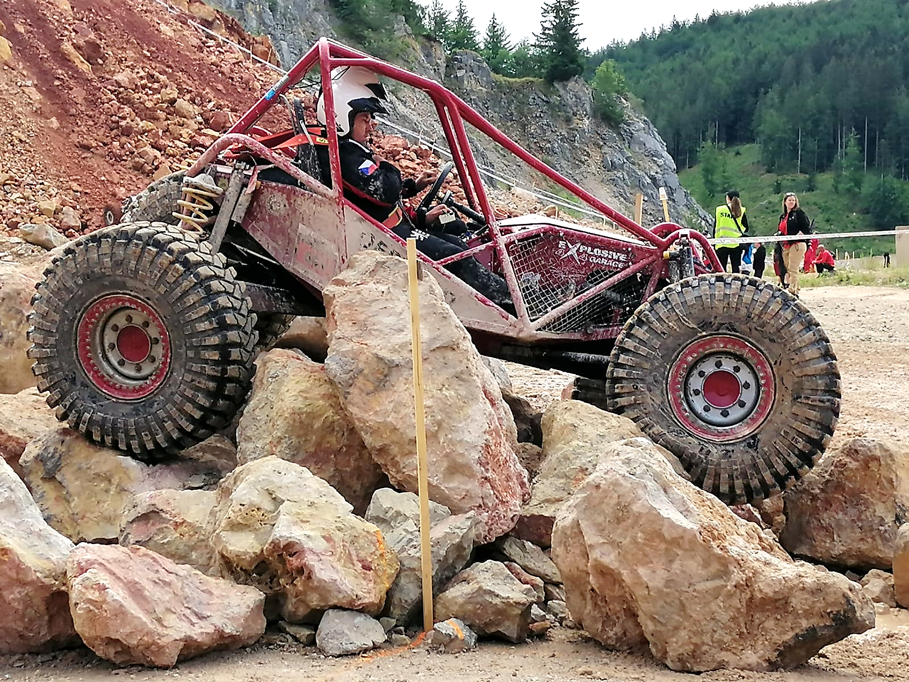
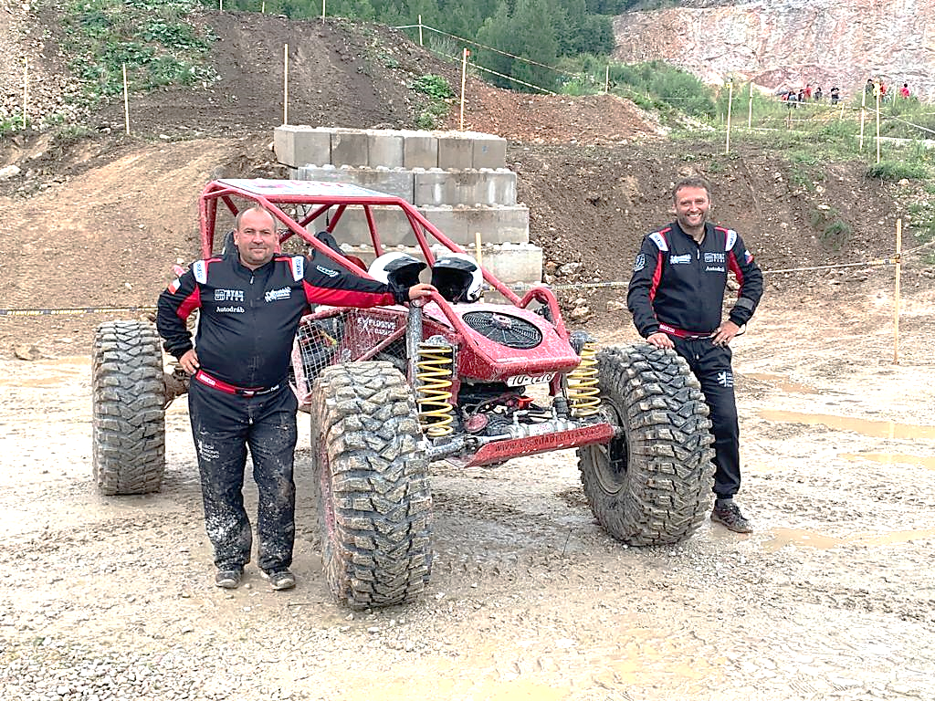

AFK BRATRONICE

AFK Bratronice spolu s Obecním úřadem uspořádaly ve dnech 13. a 14. 8. 2022 pohárový turnaj „Memoriál Ládi Oliče.
V prvním sobotním utkání SK Běleč porazila Chyňavu 3:0. Mužstvo Bělče hrálo v neobvyklé sestavě a Chyňava zase poslala svůj B tým. Ve druhém zápase domácí AFK porazily snaživě hrající Sýkořici 6:3. Naše branky vstřelili Král M. 2, Výborný K., Kníže A., Kníže J. a Varecha J.
V nedělních zápasech nejprve Chyňava porazila Sýkořici 2:1, když už přijel jejich A tým.
Ve finálovém utkání, které začalo vyrovnaným výkonem Bratronic a Bělče, zavelel kapitán našeho mužstva krásným gólem k velké ofenzivě a k překvapení všech diváků jsme vysoce zvítězili 8:0. A to jsme ještě nastřelili čtyřikrát tyč, jednou břevno a v bráně byl v prvním poločase padesátiletý Martin Kohout. Branky vstřelili A. Kníže 3, J. Joukl 2, R. Linc 2 a J. Kníže.
Zápasy sledovalo na výborně připraveném hřišti zhruba 200 diváků.

20.08.2022 první podzimní mistrovské utkání
AFK Bratronice - TJ SK Hřebeč B 3:1(0:0)
Prvních dvacet minut jsme hráli pohledný fotbal, nepouštěli soupeře na naši polovinu a vytvářeli jsme si spoustu brankových příležitostí. Ty jsme bohužel neproměňovali a hosté vyrovnali hru. Hned na začátku druhé půle Roman Mošnička po nezištné přihrávce Adama Knížete vstřelil první gól. My jsme nadále neproměňovali šance a hosté vstřelili vyrovnávací branku. Potom ale přišly pro nás zlaté okamžiky Jana Varechy. Nejprve skoro z poloviny hřiště obstřelil vyběhnutého brankáře hostí a o pět minut déle nechytatelnou ranou, brankář ani nestačil zvednout ruce, upravil na konečných 3:1. Při zápase se nám zranili dva hráči, Jan Joukl a Tomáš Bláha. Doufáme, že do příštího mistráku budou v pořádku.

AFK Bratronice- rozpis zápasů III. třídy 2022/23

- 3. kolo sobota 20.08.2022 17:00 Bratronice – Hřebeč B
- 4. kolo neděle 28.08.2022 10:15 Novo Kladno – Bratronice
- 5. kolo sobota 03.09.2022 17:00 Bratronice – Slovan Kladno
- 6. kolo sobota 10.09.2022 17:00 Bratronice – Buštěhrad
- 7. kolo neděle 18.09.2022 16:30 Tuchlovice B – Bratronice
- 8. kolo sobota 24.09.2022 16:30 Bratronice – Běleč
- 9. kolo neděle 02.10.2022 16:00 Libušín B – Bratronice
- 10. kolo sobota 08.10.2022 13:00 Bratronice – Stochov
- 11. kolo neděle 16.10.2022 10:15 Slavoj Kladno B – Bratronice
- 12. kolo sobota 22.10.2022 15:30 Bratronice – Velké Přítočno B
- 13. kolo neděle 30.10.2022 14:30 Kamenné Žehrovice – Bratronice
- 1. kolo sobota 05.11.2022 11:00 Bratronice – Braškov B
- 2. kolo neděle 13.11.2022 14:00 Velká Dobrá B – Bratronice
jn
_______________________________________________________________________________________
Vydavatel: Obec Bratronice, IČ: 00234192, vychází 1x měsíčně, ev.č.MK ČR E 101 64. Redakční rada: Miloslava Knížetová (mk), Jaroslav Nedvěd (jn), Jana Dvořáková (jd), Dana Beroušková (db). Případné příspěvky doručte do kanceláře OÚ do 15. v měsíci.

